|  |
| --- |
| **Actividades Plan de contingencia por EMERGENCIA SANITARIA**  **Lengua y Literatura**  **8vo. año básico**  **Lunes 27 de abril de 2020.**  **Fecha de entrega:** |
| **Nombre estudiante:** |

**Sesión de trabajo 5**

|  |  |
| --- | --- |
| **Explicación** | En esta sesión conocerás y comprenderás un texto argumentativo, distinguiendo hechos de opiniones e identificando la postura y argumentos de la autora. |
| Para contextualizar la sesión de trabajo, copiarás en tu cuaderno de la asignatura, la siguiente información:  **¿Qué son los prólogos?**  Los **prólogos** son textos que se presentan al inicio de una obra para introducir el tema y orientar al lector.  **Concepto clave:**  Para analizar un **texto argumentativo** es fundamental distinguir entre **hechos** y **opiniones**.  **Los hechos:** Son acontecimientos o realidades que se pueden verificar y comprobar **objetivamente**.  **Las opiniones:** Son **subjetivas**, pues presentan la evaluación o el juicio que una persona realiza sobre un hecho objetivo. Por ejemplo:  El escritor Mario Vargas Llosa dijo que aprender a leer era lo más importante que le había pasado en la vida. Qué bien dicho.  **Hecho:** Una persona dijo algo.  **Opinión:** El emisor evalúa positivamente lo dicho. |
| **Actividad** | **Actividad 1:** Lee el texto de las páginas 45, 46 y 47, de tu libro de Lengua y Literatura, con el propósito de comprender las razones de la autora para amar la lectura.  **Actividad 2:** Luego de leer el texto, responde de forma completa, en esta guía, las siguientes preguntas:  1) ¿Por qué la autora cita a Vargas Llosa?  ________________________________________________________________________________________  ________________________________________________________________________________________  2) Según la autora, ¿Qué le pasaría si dejara de leer? ¿Por qué crees que le pasaría eso?  ________________________________________________________________________________________  ________________________________________________________________________________________  ________________________________________________________________________________________  ________________________________________________________________________________________  3) ¿Cómo interpretas la expresión “dejar de leer es la muerte instantánea”?  ________________________________________________________________________________________  ________________________________________________________________________________________  ________________________________________________________________________________________  ________________________________________________________________________________________  4) ¿Por qué no leer nos podría hacer “menos libres”?  ________________________________________________________________________________________  ________________________________________________________________________________________  ________________________________________________________________________________________  ________________________________________________________________________________________  5) ¿Has encontrado el libro perfecto para ti? ¿Cuál? ¿Por qué?  ________________________________________________________________________________________  ________________________________________________________________________________________  ________________________________________________________________________________________  ________________________________________________________________________________________  6) Vocabulario: Lee los siguientes enunciados y luego completa la tabla adjunta, según lo solicitado.  a) La tragedia de los seres humanos es haber venido al mundo llenos de ansias de vivir y estar condenados a una existencia **efímera**.  b) … Una vez me quedé varada varios días en un pueblecito de la India sin nada que leer: aún lo recuerdo con gran **desasosiego**.  c) Cuando, yendo en el metro o en un avión, veo a alguien ensimismado en una novela que a mí me ha gustado, siento una instantánea **afinidad** con esa persona.   |  |  |  |  | | --- | --- | --- | --- | | **Palabra** | **Significado** | **Sinónimo** | **Antónimo** | | **Efímera** |  |  |  | | **Desasosiego** |  |  |  | | **Afinidad** |  |  |  |   7) Completa el siguiente esquema con conceptos que reflejen **tu opinión** en base a la lectura en general:  **La lectura es:** |

|  |
| --- |
| **Actividades Plan de contingencia por EMERGENCIA SANITARIA**  **Matemática**  **8vo. año básico**  **Martes 28 de abril de 2020.**  **Fecha de entrega:** |
| **Nombre estudiante:** |

Sigue las instrucciones para confeccionar un juego matemático Pasapalabras:

Instrucciones:

1.- Debes pensar si tu juego será un software o concreto. Es decir planificar tu proyecto. Una vez que ya lo tengas claro… ¡Manos a la obra!

2.- Si es en software debes decidir en qué programa lo harás y si lo haces concreto debes buscar los materiales para llevar a cabo tu proyecto, se adjunta letras recortables las cuales puedes utilizarla.

3.- Las instrucciones están ya definidas para el juego, sin embargo, tienes que crear a lo menos 4 instrucciones crear instrucciones propias.

4.- Debes escribir la definición para cada concepto matemático que se te entrega.

5.- Es importante la creatividad, el orden y la limpieza del trabajo.







Conceptos matemáticos

A= ángulo I= infinito Q=quintil Z= trazo

B= base J= Julio R= radio

C= cateto K= kilometro S= segmento

D= denominador L= litro T= trapecio

E= exponente M= millón U= minuto

F= función N= numerador V= volumen

G= geometría O= octágono W= *en blanco*

H= heptágonos P= percentil X= expresión

|  |  |
| --- | --- |
| Indicadores | Pts. |
| Realiza las instrucciones del juego a realizar y además son claras | /4pts. |
| Crea definición clara y coherente al concepto dado | /25 pts. |
| El trabajo tiene orden y limpieza | /3 pts. |
| El trabajo muestra creatividad | /4 pts. |
| Finaliza el proyecto dado | /5ptos. |
| Total | /41 pts. |

|  |
| --- |
| **Actividades Plan de contingencia por EMERGENCIA SANITARIA**  **Ciencias Naturales**  **8vo. año básico**  **Miércoles 29 de abril de 2020.**  **Fecha de entrega:** |

|  |  |
| --- | --- |
| **Nombre:** | **Nota:** |
| **Curso:** |
| **Fecha:** | **Puntaje Obtenido:** |

|  |
| --- |
| **OBJETIVOS DE APRENDIZAJE:**  \***Demuestran dominio de los aprendizajes claves de lectura.**  * Reconocer las características y tipos de calor, temperatura y electricidad. |

**Instrucciones:**

* Lee atentamente cada una de las preguntas.
* Puedes consultar tu libro de texto de Ciencias.

**I.- Comprensión de Lectura**

**1) Lee atentamente el siguiente texto y responde las siguientes preguntas.**

**Calor y temperatura.**

Las ideas acerca de la naturaleza del calor han variado apreciablemente en los dos últimos siglos. La teoría del calórico o fluido tenue que situado en los poros pasaba de los cuerpos calientes -en los que supuestamente se hallaba en mayor cantidad- a los cuerpos fríos, había ocupado un lugar destacado en la física desde la época de los filósofos griegos. Sin embargo, y habiendo alcanzado a finales del siglo XVIII su pleno apogeo, fue perdiendo credibilidad al no poder explicar los resultados de los experimentos que científicos tales como Benjamín Thomson (1753-1814) o Humphrey Davy (1778-1829) realizaron.

Una vieja idea tímidamente aceptada por sabios del siglo XVII como Galileo Galilei o Robert Boyle resurgió de nuevo. El propio Thompson (conde de Rumford), según sus propias palabras, aceptó la vuelta a aquellas «viejas doctrinas que sostienen que el calor no es otra cosa que un movimiento vibratorio de las partículas del cuerpo».

**https://www.textoscientificos.com/fisica/calor-energia**

1. **¿Qué es el calor según Thompson?**

____________________________________________________________________________________________________________________________________________________________________________________________________________________________________________________________

1. **¿Qué idea perdió credibilidad devino a que no pudo comprobarse?**

____________________________________________________________________________________________________________________________________________________________________________________________________________________________________________________________

* **Responde las siguientes preguntas:**

**a) ¿Cuál es la diferencia entre calor y temperatura?**

__________________________________________________________________________________________________________________________________________________________________________________________________________________________________________

**b) ¿Cuáles son las 3 formas en que se propaga el calor? Nómbralas**

__________________________________________________________________________________________________________________________________________________________________________________________________________________________________________

**c) ¿Qué es el calor?**

__________________________________________________________________________________________________________________________________________________________________________________________________________________________________________

**d) ¿Qué es la temperatura?**

__________________________________________________________________________________________________________________________________________________________________________________________________________________________________________

**e) ¿Cuáles son las 3 formas de electrificar un cuerpo?**

__________________________________________________________________________________________________________________________________________________________________________________________________________________________________________

**II. Observa las siguientes imágenes y responde las preguntas a continuación.**

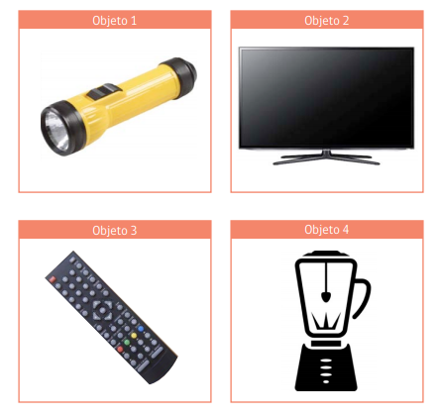

a. ¿Qué tipo de energía utilizan para su funcionamiento cada uno de estos objetos? ¿Es para

todos igual?

__________________________________________________________________________________________________________________________________________________________________________________________________________________________________________

b. ¿Qué tipo de energía se transforma en energía eléctrica en cada caso?

__________________________________________________________________________________________________________________________________________________________________________________________________________________________________________

c. ¿Qué es un circuito eléctrico? ¿Cómo funcionan? Realice un esquema para explicarlo.

__________________________________________________________________________________________________________________________________________________________________________________________________________________________________________

|  |
| --- |
| **Actividades Plan de contingencia por EMERGENCIA SANITARIA**  **Historia y Formación Ciudadana**  **8vo. año básico**  **Jueves 30 de abril de 2020.**  **Fecha de entrega:** |

|  |  |
| --- | --- |
| **Nombre:** | **Nota:** |
| **Curso:** |
| **Fecha:** | **Puntaje Obtenido:** |

|  |
| --- |
| **OBJETIVOS DE APRENDIZAJE:**  \***Demuestran dominio de los aprendizajes claves de lectura.**  * Establecer las posturas de diferentes personajes en torno a un mismo hecho. |

**Instrucciones:**

* **Puedes apoyarte en el libro de texto de Historia.**
* Lee atentamente cada una de las preguntas.

**I. Lee cada texto y desarrolla las actividades a continuación**

*Naturaleza de los indígenas*

Texto 1 (fuente primaria)

“Nos pues, que aunque indignos hacemos en la Tierra las veces de Nuestro Señor, […] haciendo uso de la autoridad apostólica, determinamos y declaramos por las presentes letras que dichos indios, y todas las gentes que en el futuro llegasen al conocimiento de los cristianos, aunque vivan fuera de la fe cristiana, pueden usar, poseer y gozar libre y lícitamente de su libertad y del dominio de sus propiedades, que no deben ser reducidos a servidumbre y que todo lo que se hubiese hecho de otro modo es nulo y sin valor, [asimismo declaramos] que dichos indios y demás gentes deben ser invitados a abrazar la fe de Cristo a través de la predicación de la Palabra de Dios y con el ejemplo de una vida buena, no obstando nada en contrario”.

Papa Paulo III. Bula *Sublimis Dei*. 1537.

Texto 2 (fuente primaria)

“Pues es certísimo que estas gentes todas son nuestros hermanos, procedientes del tronco de Adán como nosotros, son nuestros próximos [prójimos] a quien somos obligados a amar como a nosotros mismos. […] De lo que fueron los tiempos pasados, vemos por experiencia ahora que son hábiles para todas las artes mecánicas y las ejercitan; son también hábiles para deprender todas las artes liberales y la santa teología, como por experiencia se ha visto en aquellos que han sido enseñados en estas ciencias […]. Pues no son menos hábiles para nuestro cristianismo sino en él debidamente fueren cultivados. Cierto, parece que en estos tiempos y en estas tierras y con esta gente ha querido Nuestro Señor Dios restituir a la Iglesia lo que el demonio le ha robado en Inglaterra, Alemania y Francia, en Asia y Palestina, de lo cual quedamos muy obligados de dar gracias a Nuestro Señor y trabajar fielmente en esta su Nueva España”.

Fray Bernardino de Sahagún. *Historia General de las cosas de la Nueva España*. 1547-1577.

Texto 3 (fuente primaria)

“Estas son las propiedades [características] de los indios, por donde no merecen libertades. Comen carne humana; ninguna justicia hay entre ellos; andan desnudos; no tienen amor ni vergüenza; son necios alocados. No guardan verdad si no es en su provecho; son inconstantes; no saben qué cosa sea consejo; son ingratísimos y amigos de novedades. Se precian de emborracharse, que tienen vinos de diversas hierbas y frutos y granos, como cerveza y sidras, y con tomar humos también de otras hierbas que emborrachen y con comerlas. Son bestiales y précianse de ser abominables en vicios; ninguna obediencia ni cortesía tienen mozos a viejos, ni hijos a padres.

No son capaces de doctrina […]; son traidores, crueles y vengativos, que nunca perdonan; inimicísimos [hostiles] de religión. Son haraganes, ladrones; son de juicios muy terrestres y bajos; no guardan fe ni orden. No se guardan lealtad maridos a mujeres, ni mujeres a maridos. Son hechiceros y agoreros, y cobardes como liebres. Son sucios; comen piojos y arañas y gusanos crudos doquiera que los hallan; no tienen arte ni maña de hombres.

Cuando han aprendido las cosas de la fe, dicen que esas cosas son para Castilla, que para ellos no valen nada, y que no quieren mudar costumbres”.

Palabras de fray Tomás Ortiz registradas por Pedro Mártir de Angluía.

*Décadas del Nuevo Mundo.* 1524.

*Bases que legitiman la Conquista*

Texto 4 (fuente primaria)

“De parte del rey, don Fernando, y de su hija, doña Juana, reina de Castilla y León, domadores de pueblos bárbaros, nosotros, sus siervos, os notificamos y os hacemos saber, como mejor podemos, que Dios nuestro Señor, uno y eterno, creó el cielo y la Tierra, y un hombre y una mujer, de quien nos y vosotros y todos los hombres del mundo fueron y son descendientes y procreados, y todos los que después de nosotros vinieran. […]

De todas estas gentes Dios nuestro Señor dio cargo a uno, que fue llamado san Pedro, para que de todos los hombres del mundo fuese señor y superior a quien todos obedeciesen, y fue cabeza de todo el linaje humano, dondequiera que los hombres viniesen en cualquier ley, secta o creencia; y diole todo el mundo por su Reino y jurisdicción […] A este llamaron Papa, porque quiere decir admirable, padre mayor y gobernador de todos los hombres. […]

Uno [de estos Papas], como señor del mundo hizo donación de estas islas y tierra firme del mar Océano a los dichos Rey y Reina y sus sucesores en estos reinos, con todo lo que en ella hay, según se contiene en ciertas escrituras que sobre ello pasaron, según se ha dicho, que podréis ver si quisieseis.

Así que Sus Majestades son reyes y señores de estas islas y tierra firme por virtud de la dicha donación […]”.

Notificación y requerimiento que se ha dado de hacer a los moradores de las islas

en tierra firme del mar océano que aún no están sujetos a Nuestro Señor. *Cedulario Indiano*. 1531.

Texto 5 (fuente primaria)

“II. De los títulos no legítimos por los que los bárbaros [indígenas] del Nuevo Mundo pudieron venir a poder de los españoles.

Los indios bárbaros antes que los españoles llegasen a ellos eran los verdaderos dueños en lo público y privado. […]

El emperador, aunque fuese dueño del mundo, no por ello podría ocupar las provincias de los bárbaros, establecer nuevos señores, deponer a los antiguos y cobrar tributos. […]

El Sumo Pontífice, aunque tuviese potestad secular en el mundo, no podría darla a los príncipes seculares. […]

A los bárbaros, porque se les haya anunciado probable y suficientemente la fe y no hayan querido recibirla, no por ello, sin embargo, se les puede perseguir con guerra y despojarles de sus bienes.

Los príncipes cristianos no pueden, ni aun con autoridad del Papa, reprimir a los bárbaros por los pecados contra la ley natural, ni castigarles por ello.

III. De los títulos legítimos por los que pudieran venir los barbaros a la obediencia de los españoles.

El primer título puede denominarse de la sociedad y comunicación natural. Respecto a esto, sea esta la primera conclusión: los españoles tienen derecho a andar por aquellas provincias y a permanecer allí, sin daño alguno de los bárbaros, sin que se les pueda prohibir por estos. […]

Los cristianos tienen derecho a predicar y anunciar el Evangelio en las provincias de los bárbaros. […] porque la corrección fraterna es de derecho natural, como el amor; y como todos ellos están no solo en pecado sino fuera del estado de salvación, por tanto corresponde a los cristianos corregirles y dirigirles, y aun parece que están obligados a ello”.

Francisco de Vitoria. *Relectio prior de Indis recenter inventis*. 1538-1539.

*Justicia de la guerra*

Texto 6 (fuente primaria)

“Con perfecto derecho los españoles imperan sobre estos bárbaros del Nuevo Mundo e islas [...], los cuales en prudencia, ingenio, virtud y humanidad son tan inferiores a los españoles como niños a los adultos y las mujeres a los varones, habiendo entre ellos tanta diferencia como la que va de gentes fieras y crueles a gentes clementísimas.

¿Qué cosa pudo suceder a estos bárbaros más conveniente ni más saludable que el quedar sometidos al imperio de aquellos cuya prudencia, virtud y religión los han de convertir de bárbaros, tales que apenas merecían el nombre de seres humanos, en hombres civilizados en cuanto pueden serlo?

Por muchas causas, pues, y muy graves, están obligados estos bárbaros a recibir el imperio de los españoles [...] y a ellos ha de serles todavía más provechoso que a los españoles [...] y si rehúsan nuestro imperio podrán ser obligados por las armas a aceptarle, y será esta guerra, como antes hemos declarado con autoridad de grandes filósofos y teólogos, justa por ley natural.

La primera [razón de la justicia de esta guerra de conquista] es que siendo por naturaleza bárbaros, incultos e inhumanos, se niegan a admitir el imperio de los que son más prudentes, poderosos y perfectos que ellos; imperio que les traería grandísimas utilidades, magnas comodidades, siendo además cosa justa por derecho natural que la materia obedezca a la forma”.

Juan Ginés de Sepúlveda. *Tratado sobre las causas justas de la guerra contra los indios*. 1547.

**II. Luego de leer cada texto, establece la posición u opinión de cada personaje y luego da tu propia opinión frente ese hecho.**

|  |  |  |
| --- | --- | --- |
| **N° Texto** | **Postura del personaje** | **Tu postura u opinión** |
| **1.** |  |  |
| **2.** |  |  |
| **3.** |  |  |
| **4.** |  |  |
| **5.** |  |  |
| **6.** |  |  |

|  |
| --- |
| **Actividades Plan de contingencia por EMERGENCIA SANITARIA**  **Asignaturas complementarias**  **8vo. año básico**  **Lunes 04 de mayo de 2020.**  **Fecha de entrega:** |
| **Nombre estudiante:** |

**Objetivo:** Valorar la salud a través de un estilo de vida que contribuya al bienestar emocional y físico por medio de hábitos saludables de alimentación y actividades lúdico/deportivas.

3.

**Instrucciones:**

* Para desarrollar esta guía, primero debes estar en un espacio ordenado y en un horario apropiado.
* Luego con ayuda de una persona adulta, debes observar un Power Point, que está disponible en la página web del colegio, [www.cepjasanramon.cl](http://www.cepjasanramon.cl). Puedes acceder desde un celular o computador.
* Ahora ya estamos listos para realizar la siguiente actividad.

***Actividades***

1. Escribe 6 MANERAS de cómo puedes SER RESPONSABLE en el CUIDADO DE TU SALUD.

Ejemplo: Bañarse con frecuencia

|  |
| --- |
| 1.- |
| 2.- |
| 3.- |
| 4.- |
| 5.- |
| 6.- |

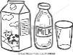II. Completar MINUTA SALUDABLE, con tus alimentos preferidos y sanos. Puedes dibujarlos o escribirlos, pero recuerda mencionar su nombre en inglés. Por ejemplo Leche = milk o

Milk 🡪 . Guíate en tu minuta por el ejemplo dado.

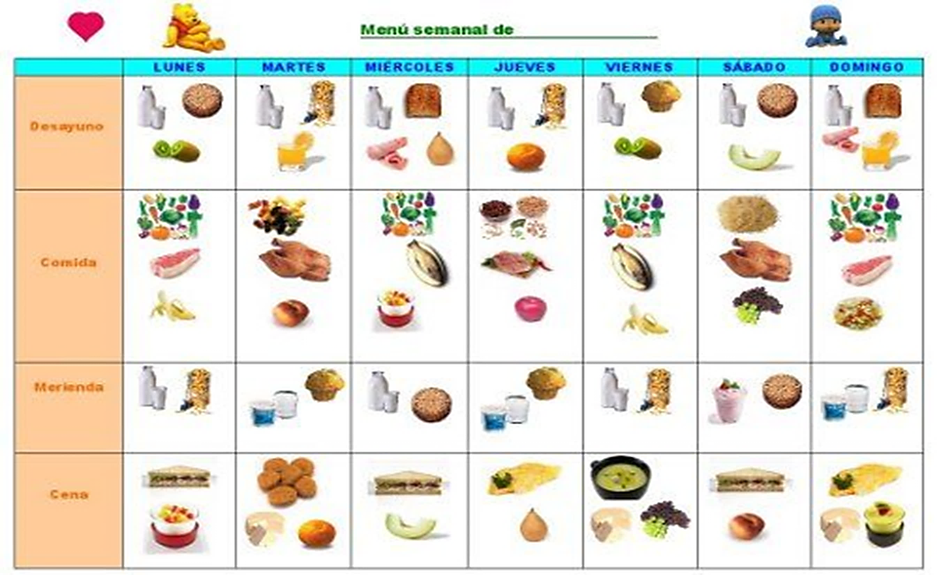

|  |  |  |  |  |  |  |  |
| --- | --- | --- | --- | --- | --- | --- | --- |
|  | **Lunes** | **Martes** | **Miércoles** | **Jueves** | **Viernes** | **Sábado** | **Domingo** |
| **Desayuno**  **(breakfast)** |  |  |  |  |  |  |  |
| **Comida**  **(Lunch)** |  |  |  |  |  |  |  |
| **Merienda**  **(snack)** |  |  |  |  |  |  |  |
| **Cena**  **(dinner)** |  |  |  |  |  |  |  |

III. Escucha y aprende la letra de la siguiente canción

**Come vegetales**

Somos excelentes antioxidantes

En fibra y vitaminas somos comandantes

Somos elegantes sin ser arrogantes

No tenemos conservantes ni colorantes

**La mitad de tu plato deben ser vegetales**

**La mitad de tu plato deben ser vegetales**

Amargo como la hiel, dulce como miel

Que importa si mejoro el aspecto de tu piel

Si crees que eres sensible yo te cuido el corazón

Suave con tu panza, de fácil digestión

La letra es muy pequeña en esa revista

Come zanahoria y mejora la vista

Lechuga, espinaca brócoli, tomate

Fruta también entra brother ¡no hay debate!

Todos los colores, todos los olores

Todos en tu dieta, disfruta los sabores

Come vegetales y mírate al espejo

¡Sorpresa! Ya no te ves tan viejo

IV. Destaca tu parte favorita de la canción, y crea un dibujo a partir de esta.

|  |
| --- |
|  |

V. Para complementar la actividad física durante estos días, te sugerimos una idea de cómo

hacer tus propias pesas fácilmente. Lee las siguientes instrucciones.

**Instructivo de cómo hacer “pesas caseras”**

* Materiales

1. Un envase desechable de bebida de cuarto o medio litro
2. Un poco de arena o tierra.
3. Agua

|  |  |  |
| --- | --- | --- |
| Todo lo que hay que saber sobre el plástico y el PET | Fotos gratis : arena, vaso, comida, Produce, desayuno, botella de ... | Salud: Por qué nunca debes rellenar de agua una botella de plástico |

* Instrucciones

1. Se llena el envase con la tierra o la arena
2. Luego si quieres que pesen más, la llenas con agua
3. Listo! ya tienes tus pesas caseras

